PARTICIPACIÓN EN LAS PRUEBAS DE ACCESO A CICLOS FORMATIVOS DE GRADO MEDIO
CONVOCATORIA 2018
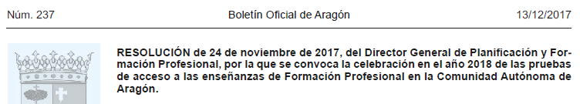

REQUISITOS

Como mínimo 17 años o que los cumplan en el año 2018

INSCRIPCIÓN

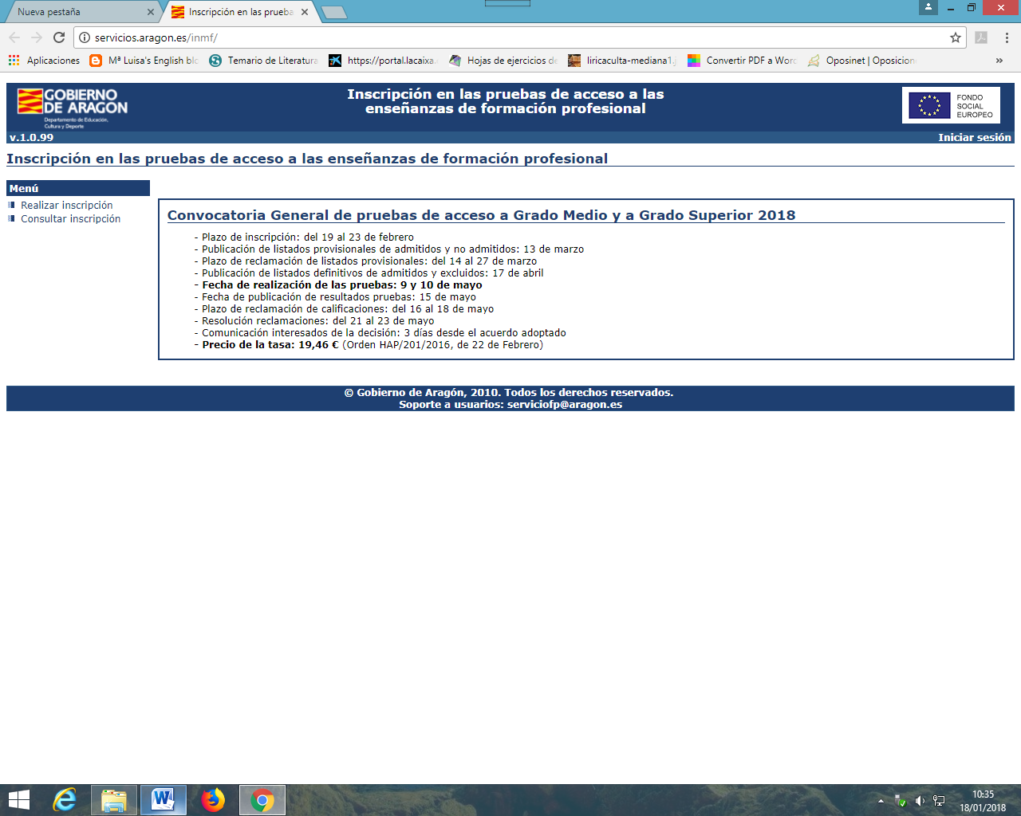


PRESENTACIÓN DE SOLICITUDES entre el 19 y 23 de FEBRERO de 2018 en el IES MOR DE FUENTES (por proximidad)
Solicitud a rellenar a través de:

http://servicios.aragon.es/inmf/

- Debemos imprimir tres copias de la inscripción: una para la administración, otra para el interesado y otra para la entidad bancaria (para ir a pagar la tasa de inscripción)
- Además imprimir una copia de la documentación que se adjunta con la inscripción.
- Recordar firmar las cuatro copias
DOCUMENTACIÓN A PRESENTAR

- Solicitud inscripción impresa completada desde internet (recordar firmar)
- Anexo II relleno (DECLARACIÓN RESPONSABLE)
- Fotocopia del DNI o pasaporte (para aspirantes nacionales), o bien NIE o certificado de registro de ciudadanía comunitaria (en este último caso aportar documento de identidad del país de origen o pasaporte). La documentación deberá estar en vigor.
- Justificación del abono de la tasa

TASA

- Concepto: “tasa por inscripción en las pruebas de acceso a los ciclos formativos de grado medio de Formación profesional)
- Previo pago necesario para tramitar la inscripción
- Se abonarán 19, 46 Euros en alguna de las entidades siguientes: Ibercaja, Bantierra, BBA, Santander, Caixabank…
- Para pagar la tasa hay que llevar al banco el ejemplar de inscripción de “entidad bancaria”

ATENCIÓN A FECHAS

- 13 MARZO los centros harán públicos en sus tablones de anuncios y página web los listados provisionales de admitidos.
- Plazo de reclamación de no admitidos provisionales 14-27 MARZO
- 17 ABRIL se publican listados definitivos de admitidos y excluidos.
- 15 MAYO se publican en el tablón de anuncios y web del centro los resultados de las pruebas.
- Del 16-18 MAYO plazo presentación reclamaciones en los centros. Solicitar en secretaría la prueba de revisión especificando los motivos de la reclamación y parte o ámbito que desean que se revise.

LUGARES Y FECHAS DE REALIZACIÓN

I.E.S. MOR DE FUENTES (MONZÓN)

- 9 MAYO:
- 16: 00: Ejercicio ámbito de comunicación
- 18: 30: Ejercicio ámbito Social
- 10 MAYO:
- 16: 00: Ejercicio ámbito científico-tecnológico

